1) strana39.ru
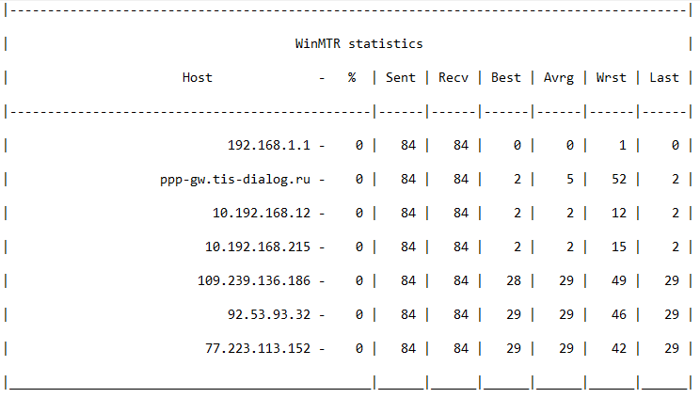
В ходе тестирования все промежуточные узлы ответили на все отправленные запросы (84 из 84), потери пакетов отсутствуют. Начальные узлы (домашний маршрутизатор и сеть провайдера в Калининграде) демонстрируют минимальную задержку (0–2 мс). Начиная с узла 109.239.136.186, среднее время отклика возрастает до 28–29 мс, что обусловлено маршрутизацией трафика через узлы в Москве. Финальные узлы показывают стабильную задержку (29 мс) без значительных колебаний.

2) vk.com
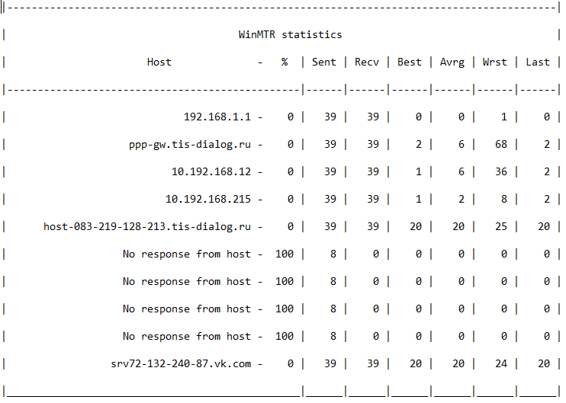
Большинство узлов обработали 39 отправленных пакетов. Однако наблюдаются проблемы на нескольких хостах: четыре промежуточных узла не отвечают на ICMP-запросы (100% потерь). При этом итоговый сервер назначения (srv72-132-240-87.vk.com) работает стабильно: приняты все 39 пакетов, задержка составляет 20 мс. Время прохождения пакетов варьируется: от 2 мс в локальной сети Калининграда до 20 мс на стыке с сетью вк.

3) docker.com
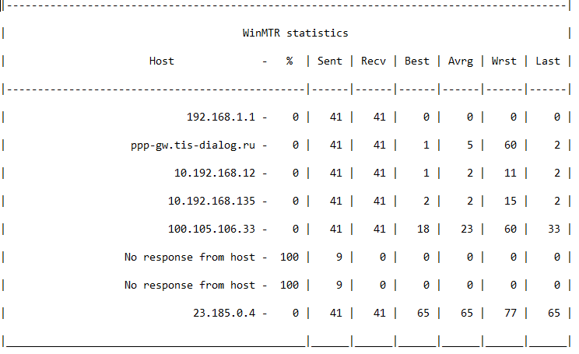
На маршруте к целевому серверу (23.185.0.4) наблюдается несколько узлов, не отвечающих на запросы. Однако финальный хост получил все 41 отправленный пакет без потерь. На одном из промежуточных узлов (100.105.106.33) зафиксированы колебания задержки (от 18 до 60 мс). В целом трафик идет из Калининграда через локальную сеть провайдера (1–2 мс), затем покидает страну (задержка возрастает до 23 мс), и итоговая задержка до сервера в зарубежной сети составляет в среднем 65 мс из-за географической удаленности конечного узла.

